Analyse objective d'une photo

Image-1
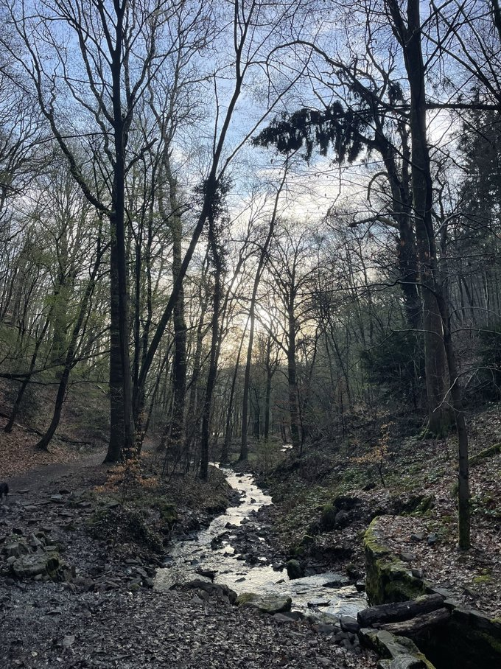 | —  Image-1  None None  JPG

Découverte de l'image et du sujet
Cette photographie relève du paysage forestier, plus précisément de la photographie de sous-bois en contre-jour. Un ruisseau sinueux, dont la surface reflète la lumière, guide le regard depuis le premier plan rocailleux jusqu'à la trouée lumineuse du fond. La composition verticale, structurée par les troncs et les branches nues, crée une profondeur efficace. Le cadrage, pris à hauteur d'homme, relève d'une approche spontanée.
L'ambiance est celle d'une fin de journée en lisière d'hiver, entre mélancolie et apaisement. Les silhouettes sombres, les mousses vertes et les touches de feuillage cuivré installent un contraste chromatique discret. L'intention semble contemplative : saisir l'instant où la lumière traverse la forêt et se réfléchit dans l'eau. Le traitement reste toutefois peu maîtrisé, avec des ombres bouchées et des hautes lumières légèrement brûlées.
L'image s'adresse à un public de promeneurs, d'amateurs de nature et d'adeptes de la randonnée, notamment sur les réseaux sociaux ou dans un cadre de partage personnel. Son pouvoir de communication tient à l'évocation immédiate du calme et de l'évasion, malgré une exécution technique perfectible. Un meilleur contrôle de l'exposition et une recherche de netteté renforceraient son impact éditorial.
Titres proposés par l'IA
- Le ruisseau qui garde la lumière
- Dernier éclat avant la sève
Musiques suggérées
- Ólafur Arnalds — Near Light
Piano feutré et cordes frémissantes qui épousent la lumière dorée filtrant entre les arbres encore nus de fin d'hiver
- Ketil Bjørnstad — The River
Piano méditatif et fluide, écho au ruisseau scintillant qui serpente entre les pierres moussues du sous-bois

Analyse objective d'une photo
Image-1
Données techniques
⚠ Aucune donnee EXIF disponible pour cette image.
Analyse des données d'acquisition
Sans EXIF, l'analyse reste déductive : le format 3:4 vertical, la profondeur de champ intégrale et le rendu HDR des ombres suggèrent un smartphone, probablement au module principal (équivalent 24-26 mm). Le contre-jour est géré par une exposition privilégiant le ciel et les reflets du ruisseau, au prix de sous-bois fortement bouchés et d'un léger lissage des détails fins dans les branches. La vitesse paraît suffisante pour figer l'ensemble, mais l'absence de véritable séparation des plans, due à la petite taille du capteur, accentue l'effet graphique et dense du maillage de troncs.
Histogramme de luminance
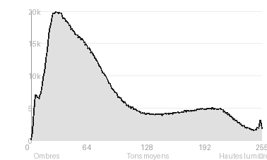
Analyse de l'histogramme de luminance
L'histogramme est nettement déporté vers les ombres (60,4 %, pic à 28/255, moyenne de 89) : la forêt en contre-jour, dont les troncs et les branches se découpent en silhouettes, est exposée pour préserver le ciel, au prix de zones sombres peu détaillées. Les hautes lumières (17 %) se concentrent sur la trouée lumineuse et sur le ruisseau, qui structure la composition et guide le regard, tandis que l'écart-type élevé (65,4) traduit un contraste marqué entre sous-bois et ciel. Les écrêtages symétriques et très limités (0,59 % de chaque côté) montrent une dynamique presque entièrement contenue : seuls le soleil et ses reflets sur l'eau brûlent, et les noirs les plus profonds se bouchent dans les troncs.
Résultats prévisibles à l'impression et présentation
À l'impression, les ombres (60 % des tonalités, pic à 28/255) tendent à se boucher dans les troncs et le sous-bois, d'autant que le papier compresse la dynamique ; un éclaircissement local ou une épreuvage logiciel s'impose. Les 0,59 % de blancs écrêtés, concentrés autour du soleil et de l'éclat sur l'eau, resteront sans détail (papier nu), et les noirs écrêtés perdront leur texture, le fort contraste (écart-type 65,4) risquant en outre de faire ressortir le bruit et le piqué limité d'un capteur de smartphone sur grand format.
- Tirage limité 20x30 cm (source smartphone)
- Papier mat fine art, texture coton
- Cadre bois sombre fin, verre anti-reflet
- Marie-louise blanc cassé 6 cm

Analyse technique et artistique
Image-1
Constatations positives — Prise de vue
Points positifs :
- Le ruisseau forme une ligne directrice sinueuse qui mène l'œil du premier plan rocheux jusqu'à la trouée lumineuse, point focal naturel placé près du centre.
- Le cadrage vertical épouse la verticalité des troncs, et l'étagement des plans (rochers mousseux, cours d'eau, fûts, canopée) crée une vraie profondeur.
- Le contre-jour est bien géré : les reflets argentés de l'eau et le halo chaud du ciel contrastent avec les silhouettes sombres, sans brûlure marquée des hautes lumières.
Axes d'amélioration
- Le contre-jour écrase les ombres et brûle le ciel : bracketer l'exposition ou faire une prise HDR pour préserver les détails des troncs et des nuages
- Le premier plan de cailloux et de feuilles mortes est encombré et sans point d'ancrage : se baisser ou se décaler pour structurer le bas du cadre avec des lignes directrices vers le ruisseau
- La densité de branches crée un enchevêtrement qui disperse le regard : choisir un angle ou un cadrage plus sélectif pour isoler un arbre ou un groupe de troncs en sujet secondaire clair
Constatations positives — Post-traitement
- Rendu naturel : les couleurs restent sobres et crédibles, avec un dégradé bleu pâle vers jaune chaud au niveau du soleil, sans saturation excessive.
- Hautes lumières maîtrisées : le ciel et les reflets sur l'eau gardent de la matière, sans zones brûlées malgré le contre-jour.
- Retouche discrète : on ne voit ni halo, ni netteté exagérée, ni effet HDR artificiel, ce qui préserve l'atmosphère hivernale du sous-bois.
Axes d'amélioration
- Récupérer les hautes lumières du ciel et du contre-jour, brûlées autour du soleil, tout en débouchant les ombres des troncs et du sous-bois pour équilibrer la plage dynamique
- Corriger la dominante froide bleutée et harmoniser la balance des blancs afin de préserver la chaleur de la lumière dorée et les verts naissants du printemps
- Renforcer la clarté et la netteté locales sur le ruisseau et les mousses, avec un léger vignettage et une réduction du bruit dans les zones sombres, pour guider l'œil vers le sujet principal

Le commentaire du spécialiste
**Commentaire expert – Photographie de paysage forestier**
Le ruisseau dessine une diagonale sinueuse qui conduit l'œil jusqu'au soleil filtré, et ce contre-jour hivernal baigne la scène d'une lumière laiteuse qui rappelle la sensibilité contemplative de Michael Kenna ou le romantisme du Nord. La superposition des troncs et des branches nues compose un graphisme dense, presque calligraphique, où l'ivresse du détail rejoint la tradition du paysage intimiste de Josef Sudek. La vraie réussite tient à cette tension entre l'ordre du cours d'eau et l'enchevêtrement organique de la canopée, qui installe une atmosphère de seuil, entre sommeil hivernal et éveil printanier. Le rendu reste cependant celui d'un smartphone : ombres bouchées, micro-contraste artificiel, ciel peu nuancé. Un cadrage plus radical, qui isole l'éclat du ruisseau, et une exposition prolongée sur trépied, pour soyer l'eau, donneraient à ce sous-bois la rigueur d'une véritable écriture photographique.

Evaluation IA — objective et chiffree
Image-1
N° | Critère | Max/10 | Note/10 | Max rel. | Note rel. | Commentaire
1 | Technique | 60 |  | 44 | 65.9%
1.1 | Netteté / mise au point | 10 | 7 | 9 | 5.4 | Netteté correcte sur le ruisseau et les troncs centraux, mais le rendu smartphone est un peu mou et les fines branches manquent de finesse.
1.2 | Exposition | 10 | 7 | 9 | 5.4 | Les hautes lumières autour du soleil sont proches de la limite, tandis que les ombres des troncs et du sol sont bouchées. Exposition acceptable mais sans réserve dynamique.
1.3 | Bruit numérique / grain | 10 | 7 | 6 | 3.6 | Bruit contenu en plein jour, mais lissage logiciel visible dans les zones sombres et le feuillage fin, qui perdent en détail.
1.4 | Profondeur de champ | 10 | 8 | 7 | 4.9 | Grande profondeur de champ typique du smartphone, adaptée au paysage : du premier plan rocheux à la lisière lumineuse, tout reste lisible.
1.5 | Vitesse d'obturation | 10 | 9 | 6 | 4.8 | Vitesse suffisante pour figer les branches et l'eau, sans flou de bougé visible. Le ruisseau est rendu en texture plutôt qu'en filé, choix cohérent.
1.6 | Balance des blancs | 10 | 8 | 7 | 4.9 | Dominante bleutée froide en accord avec la lumière de fin de journée, contrastant avec les touches chaudes des feuilles. Rendu naturel et crédible.
2 | Composition | 50 |  | 39 | 67.9%
2.1 | Cadrage | 10 | 8 | 9 | 6.3 | Format vertical qui exalte la verticalité des troncs, avec le ruisseau comme axe central. Les branches coupent les bords et le premier plan est un peu chargé.
2.2 | Équilibre visuel | 10 | 8 | 8 | 5.6 | Équilibre correct entre le massif d'arbres à gauche et le grand tronc à droite, avec le ruisseau au centre. Le premier plan sombre alourdit légèrement le bas du cadre.
2.3 | Lignes directrices | 10 | 9 | 7 | 5.6 | Le ruisseau en S guide efficacement le regard vers la lumière, renforcé par la convergence des troncs. Structure de lecture claire et efficace.
2.4 | Gestion du fond | 10 | 7 | 8 | 4.8 | Le fond forestier dense est lumineux au centre mais encombré de branches enchevêtrées. Il crée de la profondeur mais nuit parfois à la séparation des plans.
2.5 | Angle de prise de vue | 10 | 7 | 7 | 4.2 | Point de vue à hauteur d'homme, naturel mais peu singulier. Un angle plus bas ou un décalage latéral aurait renforcé le dynamisme du premier plan.
3 | Lumière | 30 |  | 23 | 63.0%
3.1 | Qualité de la lumière | 10 | 8 | 8 | 5.6 | Lumière de contre-jour douce de fin de journée, créant une atmosphère. Le ciel voilé limite toutefois la dramaturgie et le modelé.
3.2 | Direction de la lumière | 10 | 8 | 7 | 4.9 | Le contre-jour crée des silhouettes graphiques et des reflets sur l'eau. Il aplatit cependant les volumes et masque les textures des troncs.
3.3 | Gestion des contrastes | 10 | 6 | 8 | 4.0 | Contraste élevé entre ciel clair et sous-bois sombre, avec perte de détails dans les ombres. Les reflets du ruisseau apportent un point lumineux bienvenu.
4 | Intention & Communication | 50 |  | 41 | 56.6%
4.1 | Clarté du sujet | 10 | 8 | 9 | 6.3 | Le sujet, ruisseau en forêt à contre-jour, est identifiable. L'abondance de branches disperse cependant l'attention.
4.2 | Originalité / créativité | 10 | 4 | 8 | 3.2 | Scène classique de sous-bois, traitée sans parti pris formel marqué. Le motif du cours d'eau menant à la lumière est très répandu.
4.3 | Cohérence intention/résultat | 10 | 7 | 9 | 5.4 | L'intention d'une ambiance paisible de forêt hivernale est atteinte. Le rendu reste toutefois proche du simple instantané de promenade.
4.4 | Impact émotionnel | 10 | 7 | 8 | 4.8 | Atmosphère calme et contemplative, avec la lumière tamisée et le ruisseau scintillant. L'émotion demeure douce, sans véritable éclat.
4.5 | Capacité narrative | 10 | 6 | 7 | 3.5 | Le chemin et le ruisseau suggèrent une promenade et une invitation à avancer, mais la narration reste implicite et peu développée.
5 | Global | 25 |  | 25 | 52.0%
5.1 | Impression générale  Appreciation subjective de l'empreinte et de l'intention. | 25 | 14 | 25 | 13.0 | Image agréable et atmosphérique, bien structurée par le ruisseau, mais limitée par un traitement smartphone, des ombres bouchées et un manque de singularité.
 | Total | 215 | 147 | 172 | 117
 | Total / 50 |  |  | 50 | 34 | SATISFAISANTE

